Pembangunan Visualisasi Data Interaktif Berbasis *Information Dashboard*

Studi Kualitatif: Indeks Ketahanan Pangan Indonesia Tahun 2021

Riduwan Nurkolis (221911030, 3SD1)

Farid Ridho, MT

**Ringkasan**— Ketahanan Pangan merupakan suatu kondisi yang menunjukkan terpenuhinya pangan bagi negara sampai dengan perseorangan. Indeks Ketahanan Pangan (IKP) merupakan suatu ukuran dari beberapa indikator yang digunakan untuk menghasilkan skor komposit kondisi ketahanan pangan di suatu wilayah. Dalam menyusun IKP terdiri atas tiga dimensi yang kemudian diturunkan menjadi sembilan indikator. Penelitian ini menggunakan data sekunder dan metode analisis yang digunakan adalah analisis deskriptif. Pembuatan visualisasi interaktif dan pembangunan *dashboard information* menggunakan Tableau. Grafik yang digunakan yaitu *bar chart, pie chart*, dan *maps*. Tujuan penelitian ini adalah untuk menggambarkan karakteristik ketahanan pangan masyarakat. Provinsi dengan IKP tertinggi adalah Bali, sedangkan provinsi dengan IKP terendah adalah Papua.

**Kata Kunci**— *Dashboard Information*, Indeks Ketahanan Pangan, Visualisasi Intearaktif.

1. Latar Belakang

Permasalahan pangan dari waktu ke waktu selalu menjadi isu yang strategis dalam pembangunan baik di tingkat nasional maupun global, karena terpenuhinya kebutuhan pangan merupakan hak setiap warga negara yang harus terjamin baik dari segi kualitas maupun kuantitas serta aman dan bergizi seimbang. Untuk itu, pemerintah berkomitmen untuk menjaga dan memperkuat ketahanan pangan nasional sebagai upaya dalam menyediakan kebutuhan pangan bagi seluruh masyarakat Indonesia, sehingga diharapkan akan menjadi sumber daya manusia yang unggul dan berdaya saing tinggi sebagaimana termuat dalam UU Nomor 18 Tahun 2012 tentang Pangan serta hal ini sejalan dengan upaya tercapainya Tujuan Pembangunan Berkelanjutan *(Sustainable Develompment Golas*/SDGs) yang kedua yakni menghilangkan kelaparan (*zero hunger*) pada tahun 2030.

Ketahanan Pangan merupakan suatu kondisi yang menunjukkan terpenuhinya pangan bagi negara sampai dengan perseorangan, yang tercermin dari ketersediaan pangan yang cukup, baik jumlah maupun kualitasnya, aman, beragam, bergizi, merata, dan terjangkau serta tidak bertentangan dengan agama, keyakinan, dan budaya masyarakat dalam rangka mewujudkan gaya hidup yang sehat, aktif, dan produktif secara berkelanjutan. Untuk mengetahui bagaimana gambaran mengenai kondisi ketahanan pangan wilayah, dibutuhkan suatu ukuran yang dapat digunakan sebagai bagi pemangku kepentingan dalam melakukan sinergi program peningkatan ketahanan pangan wilayah.

Menurut Kepala Pusat Ketersediaan dan Kerawanan Pangan, Andriko Noto Susanto (2021), menyatakan bahwa Indeks Ketahanan Pangan (IKP) merupakan suatu ukuran dari beberapa indikator yang digunakan untuk menghasilkan skor komposit kondisi ketahanan pangan di suatu wilayah. Oleh karena itu, IKP Nasional memiliki peran yang sangat strategis dalam pengukuran capaian pembangunan ketahanan pangan di suatu wilayah, mengukur kinerja daerah dalam memenuhi urusan wajib pemerintah, dan merupakan salah satu alat yang digunakan dalam menentukan prioritas pembangunan daerah serta prioritas intervensi program.

Dalam rangka untuk mengetahui seberapa besar tingkat ketahanan pangan di suatu wilayah beserta faktor-faktor pendukungnya, maka suatu sistem penilaian dikembangkan dalam bentuk Indeks Ketahanan Pangan (IKP) yang mengacu pada definisi ketahanan pangan dan sub sistem yang membentuk sistem ketahanan pangan. Sembilan indikator yang digunakan dalam penyusunan indeks ini merupakan hasil penurunan dari tiga aspek ketahanan pangan yang sudah ada, yaitu ketersediaan, keterjangkauan dan pemanfaatan pangan. Pemilihan indikator yang digunakan dalam penyusunan indeks ini didasarkan pada: (i) hasil tinjauan terhadap indeks ketahanan pangan global; (ii) tingkat sensitivitas dalam mengukur situasi ketahanan pangan dan gizi; (iii) keterwakilan tiga pilar ketahanan pangan; dan (iv) ketersediaan data secara rutin untuk periode tertentu (tahunan) serta mencakup seluruh kabupaten/kota dan provinsi.

Indikator-indikator yang digunakan antara lain: (1) Rasio konsumsi normatif per kapita terhadap produksi bersih; (2) persentase penduduk yang hidup di bawah garis kemiskinan; (3) persentase rumah tangga dengan proporsi pengeluaran untuk pangan lebih dari 65 persen terhadap total pengeluaran;(4) persentase rumah tangga tanpa akses listrik; (5) rata-rata lama sekolah perempuan di atas 15 tahun; (6) persentase rumah tangga tanpa akses ke air bersih; (7) rasio jumlah penduduk per tenaga kesehatan terhadap tingkat kepadatan penduduk; (8) persentase balita dengan tinggi badan di bawah standar (*stunting*); dan (9) angka harapan hidup pada saat lahir. Dengan penggunaan kesembilan indikator tersebut dapat menjelaskan bagaimana kondisi ketahanan pangan masyarakat Indonesia tahun 2021 di mana pandemi COVID-19 masih melanda.

1. Tujuan Penelitian

Berdasarkan permasalahan yang telah dijelaskan sebelumnya, penelitian ini dilakukan yang bertujuan: (1) untuk menggambarkan karakteristik ketahanan pangan masyarakat tahun 2021; (2) untuk menggambarkan kondisi ketahanan masyarakat di masa pandemi COVID-19; (3) untuk menggambarkan tingkat keterjangkauan, ketersediaan, dan pemenuhan pangan menurut wilayah, (4) memudahkan pembaca untuk memperoleh, memahami, dan mengambil keputusan berdasarkan informasi berkaitan dengan ketahanan pangan tahun 2021.

1. Penelitian Terkait

Penelitian mengenai visualisasi data dan informasi tentang ketahanan pangan telah dilakukan sebelumnya oleh Bachtiar, A. M, dkk. (2017) dengan mencoba memvisualisasikan kondisi ketahanan pangan di Provinsi Jawa Barat dengan menggunakan data terbuka. Penelitian tersebut menggunakan teknik visualisasi data umum dimana terdapat tiga proses besar yaitu pengumpulan data dan analisis segmentasi serta analisis kebutuhan pengguna; visualisasi data; dan *usability testing*.

Penelitian lainnya juga dilakukan oleh Kanthi Wulandari dan Akhmad Fauzy (2016) dengan melakukan klasterisasi ketahanan dan kerentanan pangan desa di Kabupaten Magetan tahun 2014 dengan metode *Self Organizing Maps*. Dalam pengklaseterannya memanfaatkan visualisasi berupa *fan diagram* dan *Self Organizing Maps* untuk melihat berapakah klaster yang terbentuk dan ditinjau bagaimanakah karakteristik dari masing-masing klaster. Berdasarkan hasil analisis penelitian tersebut menghasilkan 6 kluster dengan karakteristik yang berbeda-beda dan hasilnya dapat divisualisasikan dengan baik, dengan tetap mempertahankan hubungan topologi aslinya.

1. Metode Penelitian

Penelitian ini menggunakan data sekunder yang berasal dari Badan Pusat Statistik (BPS), Kementerian Pertanian (Kementan), dan Kementerian Kesehatan (Kemenkes) yang digunakan untuk menyusun indikator-indikator yang digunakan untuk membangun Indeks Ketahanan Pangan (IKP). Setiap indikator akan diberikan bobot tertentu yang digunakan untuk menentukan tingkat kepentingan relatif indikator terhadap masing-masing aspek ketahanan pangan.

Berikut ini adalah tabel bobot masing-masing indikator yang digunakan berdasarkan *Expert Judgement*.

TABEL I

Bobot Untuk Masing-Masing Indikator

|  |  |  |
| --- | --- | --- |
| *No.* | *Indikator* | *bobot* |
| Aspek Ketersediaan Pangan | | |
| 1. | Rasio konsumsi normatif terhadap produksi bersih beras, jagung, ubi jalar, dan ubi kayu, serta stok beras pemerintah daerah | 0,3 |
| **Sub total** | | **0,3** |
| Aspek Keterjangkauan Pangan | | |
| 2. | Persentase penduduk di bawah garis kemiskinan | 0,1 |
| 3. | Persentase rumah tangga dengan proporsi pengeluaran untuk pangan lebih dari 65% terhadap total pengeluaran | 0,1 |
| 4. | Persentase rumah tangga tanpa akses listrik | 0,1 |
| **Sub Total** | | **0,3** |
| Aspek Pemanfaatan Pangan | | |
| 5. | Rata-rata lama sekolah perempuan berusia di atas 15 tahun | 0,1 |
| 6. | Persentase rumah tangga tanpa akses ke air bersih | 0,1 |
| 7. | Rasio jumlah penduduk per tenaga kesehatan terhadap tingkat kepadatan penduduk | 0,1 |
| 8. | Persentase balita *stunting* | 0,1 |
| 9. | Angka harapan hidup pada saat lahir | 0,1 |
| **Sub Total** | | **0,4** |

Namun, terdapat pengecualian untuk wilayah perkotaan dimana hanya menggunakan delapan dari sembilan indikator tersebut yakni indikator pertama karena ketersediaan pangan di wilayah perkotaan cenderung tidak dipengaruhi oleh produksi yang berasal dari wilayah sendiri melainkan berasal dari daerah lain melalui perdagangan antar wilayah. Sehingga, tabel bobot indikatornya adalah sebagai berikut:

TABEL II

Bobot Untuk Masing-Masing Indikator

|  |  |  |
| --- | --- | --- |
| *No.* | *Indikator* | *bobot* |
| Aspek Ketersediaan Pangan | | |
| 1. | Rasio konsumsi normatif terhadap produksi bersih beras, jagung, ubi jalar, dan ubi kayu, serta stok beras pemerintah daerah | - |
| **Sub total** | | **-** |
| Aspek Keterjangkauan Pangan | | |
| 2. | Persentase penduduk di bawah garis kemiskinan | 0,200 |
| 3. | Persentase rumah tangga dengan proporsi pengeluaran untuk pangan lebih dari 65% terhadap total pengeluaran | 0,125 |
| 4. | Persentase rumah tangga tanpa akses listrik | 0,125 |
| **Sub Total** | | **0,450** |
| Aspek Pemanfaatan Pangan | | |
| 5. | Rata-rata lama sekolah perempuan berusia di atas 15 tahun | 0,80 |
| 6. | Persentase rumah tangga tanpa akses ke air bersih | 0,180 |
| 7. | Rasio jumlah penduduk per tenaga kesehatan terhadap tingkat kepadatan penduduk | 0,080 |
| 8. | Persentase balita *stunting* | 0,080 |
| 9. | Angka harapan hidup pada saat lahir | 0,130 |
| **Sub Total** | | **0,550** |

Kemudian, Indeks Ketahanan Pangan dihitung dengan terlebih dahulu melakukan standarisasi dengan menggunakan *z-score* dan *distance to scale* (0-100) dengan rumus sebagai berikut:

$Y_{j}=\sum_{i=1}^{9}{\left(a_{i}X_{ij}\right)}$ (1)

Untuk:

$i$: indikator ke-1,2,...,9

$j$: kabupaten ke-1,...,416

$Y_{j}$: Indeks Ketahanan Pangan

$a_{i}$: bobot masing-masing indikator

$X_{ij}$: Nilai standarisasi indikator

Dalam visualisasinya menggunakan *software* Tableau yang dapat membantu dalam membangun *dahsboard* dengan memanfaatkan visualisasi interaktif.

1. Kerangka Pikir

Penelitian ini didasari pada kekayaan sumber daya dan lingkungan strategis yang dimiliki oleh masyarakat Indonesia di mana hal tersebut modal yang menjanjikan untuk kemajuan bangsa. Namun, karena masih belum meratanya pasokan pangan dan minimnya pengolahan maka kekhawatiran tentang terganggunya ketahanan pangan bukan tanpa alasan. Untuk itu dibentuklah pilar ketahanan yang terdiri atas tiga dimensi yaitu Ketersediaan, Keterjangkauan, dan Pemanfaatan Pangan yang diharapkan apabila terpenuhi maka akan meningkatkan status gizi baik rumah tangga maupun nasional. Hal ini tentu akan menghasilkan masyarakat dengan SDM yang sehat, aktif, produktif, dan berdaya saing tinggi sehingga mampu mengelola kekayaan bangsa.

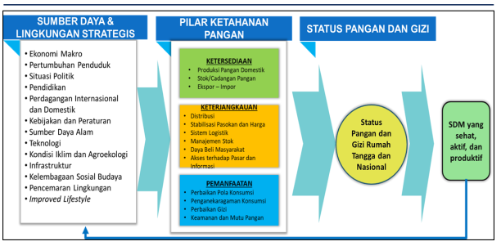

Gambar 1.Peta Kerangka Konsep

1. Hasil dan Pembahasan
   1. *Indeks Ketahanan Pangan Nasional*

Dengan melakukan agregasi Indeks Ketahanan Pangan Kabupaten/Kota melalui rata-rata, diperoleh peta *choropleth* sebagai berikut:

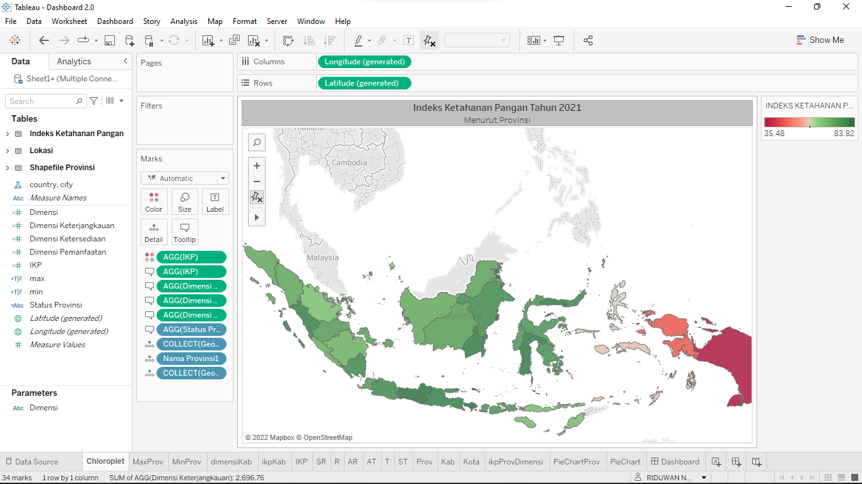

Gambar 2. Peta Choropleth IKP Provinsi di Indonesia

Berdasarkan gambar tersebut terlihat bahwa rentang nilai IKP Provinsi berkisar antara 35.48 hingga 83.82. Kemudian, gradasi warna tersebut menunjukkan banyaknya kluster yang dapat terbentuk. Warna merah menunjukkan bahwa wilayah tersebut cenderung akan mengalami kerentanan pangan, sedangkan warna hijau menunjukkan wilayah tersebut cenderung memiliki ketahanan pangan yang lebih tinggi. Dari hasil tersebut juga menunjukkan bahwa daerah timur masih cenderung mengalami kerentanan, sedangkan wilayah barat khususnya Pulau Jawa cenderung tahan pangan.

* 1. Indeks Ketahanan Pangan Menurut Kabupaten/Kota

Dengan visualisasi menggunakan *bar chart*, berikut adalah nilai Indeks Ketahanan Pangan Menurut Kabupaten/Kota

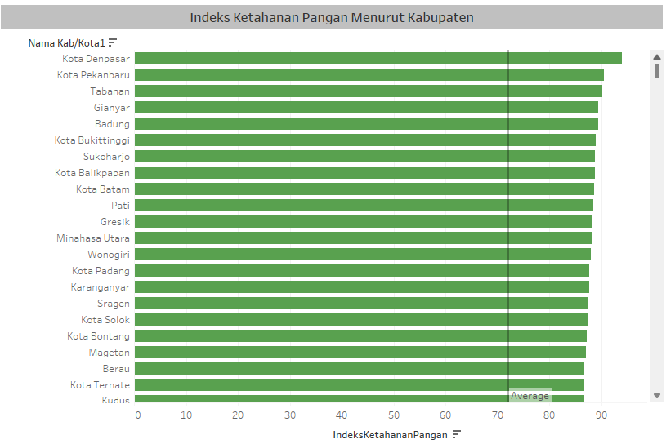

Gambar 3. Bar Chart Indeks Ketahanan Pangan Menrut Kabupaten/Kota

Terlihat bahwa kota dengan Indeks Ketahanan Pangan tertinggi adalah Kota Denpasar, sedangkan kabupaten dengan IKP tertinggi adalah Tabanan. Untuk kabupaten dengan IKP terendah adalah Kabupaten Nduga, sedangkan kota dengan IKP terendah adalah Kota Subussalam.

* 1. Indeks Ketahanan Pangan Menurut Dimensi

Dengan visualisasi menggunakan bar chart, berikut adalah nilai Indeks Ketahanan Pangan Menurut Dimensi.

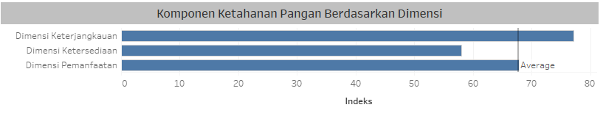

Gambar 4. Bar Chart Indeks Ketahanan Pangan Menrut Dimensi

Berdasarkan grafik tersebut setelah data diagregasikan ke provinsi menunjukkan bahwa Dimensi Keterjangkauan memiliki rataan nilai IKP lebih tinggi dibandingkan dengan kedua dimensi lainnya. Sedangkan Dimensi Ketersediaan Pangan memiliki rataan nilai IKP terendah dikarenakan wilayah perkotaan memiliki pengecualian seperti yang sudah disampaikan sebelumnya.

* 1. Indeks Ketahanan Pangan Menurut Klaster

Dengan melakukan *filtering* dengan memanfaatkan kategori/kluster yang telah diperoleh melalui choropleth, maka didapatkan hasil berikut:

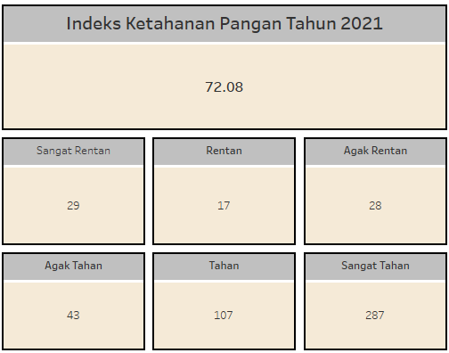

Gambar 5. IKP Nasional dan Kluster IKP

Dari gambar tersebut menunjukkan bahwa secara nasional nilai IKP Indonesia sebesar 72.08. Hal ini menunjukkan bahwa ketahanan pangan di Indonesia masih perlu ditingkatkan kembali agar ketahanan pangan nasional dapat terwujud, Dengan menginisialisasi bahwa klaster terendah adalah kluster sangat rentan dan kluster tertinggi adalah kluster sangat tahan, maka terdapat 29 kabupaten/kota yang sangat rentan pangan, 17 rentan pangan, 28 kabupaten/kota agak rentan, 43 kabupaten/kota agak tahan pangan, 107 kabupaten/kota tahan pangan, dan sisanya sangat tahan pangan. Meskipun sebagian besar kabupaten/kota sudah bisa dikatakan tahan pangan, namun masih terdapat banyak wilayah lain yang masih mengalami kerentanan pangan. Hal ini tentu menjadi perhatian seluruh masyarakat Indonesia dan pemerintah selaku pemangku kebijakan agar dapat mengatasi permasalahan ini.

* 1. *Tampilan Dashboard*

Pada *dashboard* yang dibangun ini memanfaatkan beberapa diagram seperti *bar chart, pie chart*, dan *map* di mana map menjadi filter utama. Berikut adalah gambaran umum dari *dashboard* yang telah dibangun.

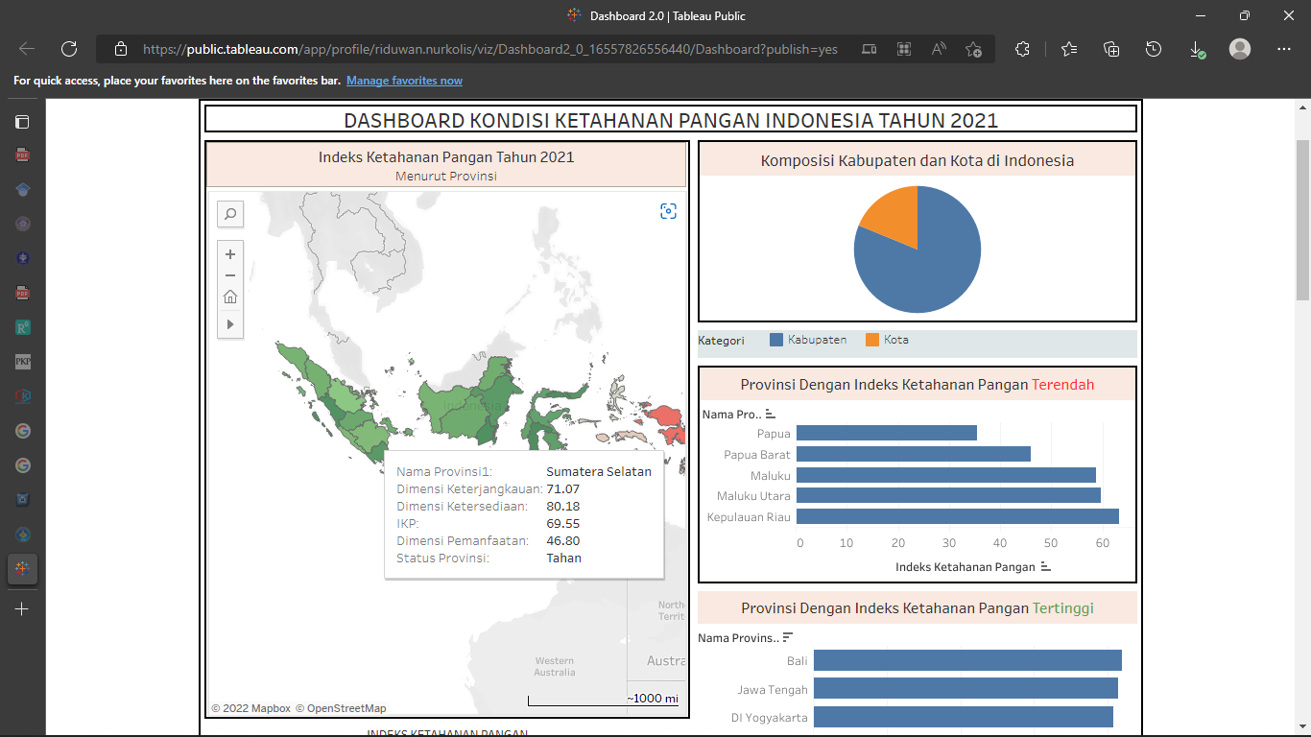

Gambar 6. Halaman Atas Dashboard

Sumber: [Dashboard 2.0 | Tableau Public](https://public.tableau.com/app/profile/riduwan.nurkolis/viz/Dashboard2_0_16557826556440/Dashboard?publish=yes)

Pada halaman ini, pengguna akan ditampilkan informasi umum tentang Indeks Ketahanan Pangan seperti *choropleth*, komposisi Kabupaten/Kota di Indonesia, provinsi yang memiliki IKP tertinggi dan terendah serta jika kursor diarahkan ke salah satu provinsi tertentu maka akan muncul informasi IKP berdasarkan dimensi dan provinsi. Kemudian, jika ingin memperoleh informasi yang lebih detail, maka pengguna cukup klik dua kali pada peta tersebut dan memilih provinsi manakah yang akan diamati. Lebih lanjut dapat dilihat pada gambar berikut.

Gambar 7. Halaman Bawah Dashboard

Sumber: [Dashboard 2.0 | Tableau Public](https://public.tableau.com/app/profile/riduwan.nurkolis/viz/Dashboard2_0_16557826556440/Dashboard?publish=yes)

Apabila pengguna memilih Provinsi Barat, maka informasi yang akan ditampilkan adalah seperti yang tertera pada gambar. Informasi yang ditunjukkan adalah IPK provinsi tersebut, komposisi Kabupaten/Kota, kluster beserta anggotanya, IPK menurut kabupaten/kota dan dimensi. Selain itu, pengguna dapat memilih dimensi mana yang akan diamati dengan memilih menu *dropdown* yang telah tersedia.

1. Penutup

Berdasarkan hasil visualisasi data yang dihasilkan, dapat disimpulkan bahwa penggunaan *information dashboard* yang telah dibangun menggunakan beberapa visualisasi untuk menyampaikan informasi mengenai Indeks Ketahanan Pangan, diantaranya *bar chart*, *pie chart*, dan *maps*. Diharapkan dari pembuatan *information dashboard* kali ini dapat menjadi sarana penyampaian informasi yang lengkap dan efektif bagi pemangku kebijakan untuk mengetahui kondisi ketahanan pangan masyarakat, sehingga informasi tersebut dapat diterima serta lebih mudah untuk dipahami*. Information dashboard* ini juga menerapkan penggunaan *dashboard* interaktif agar pengguna *dashboard* dapat memilih visualisasi yang diperlukan untuk dapat lebih terfokus pada masalah tertentu.

Daftar Pustaka

1. Badan Ketahanan Pangan Kementerian Pertanian. (2021). Indeks Ketahanan Pangan 2021. Jakarta: Pusat Ketersediaan dan Kerawanan Pangan.
2. Bachtiar, A. M., Dharmayanti, D., & Husnaisa, H. (2017). Visualisasi data terbuka ketahanan pangan provinsi Jawa Barat. *Komputa: Jurnal Ilmiah Komputer dan Informatika*, *6*(1), 16-23..
3. Wulandari, K., & Fauzy, A. (2016). Implementasi self organizing maps untuk clustering ketahanan dan kerentanan pangan desa di kabupaten magetan 2014. *Jurnal Matematika*, *1*.